ENERGIATUDATOSSÁGI TESZT
Dunaújvárosi Egyetem - 2021.09.16.
1. A lakosság teljes energiafogyasztása Magyarországon
a) jóval kisebb, mint az iparé.
b) megegyezik az iparéval.
c) nagyobb, mint az iparé.
2. Miért fontos az energiahatékonyság? (több válasz is megjelölhető)
a) Mert ezzel hozzájárulok az üvegházhatású gázok kibocsátásának csökkentéséhez, ezáltal védem a környezetem.
b) Mert a pazarlás csökkentésével hozzájárulunk az energiabiztonsághoz.
c) Mert ha mindenki kevesebb energiát használ, az csökkenti az energiaárakat.
d) Mert ha kevesebbet költök rezsire, több pénzem marad másra.
e) Nem fontos.
3. Mit jelent az otthonok energiahatékonysága?
a) Azt, hogy megújuló energiaforrásokat használunk.
b) Azt, hogy spórolunk a vízzel, lekapcsoljuk a villanyt és az elektromos készülékeket, télen alacsonyabb hőmérsékletet tartunk a szobában.
c) Azt, hogy kevesebb energiát használunk ugyanolyan komfortérzet és életmód mellett,
mint az energiahatékonysági beruházás előtt.
4. Mennyivel csökkentheti a hőszigetelés egy átlagos magyar családi ház, fűtési energia-fogyasztását?
a) Akár 50%-kal is.
b) Maximum 10%-kal.
c) Akár 90%-kal is.
5. Melyik energiahatékonysági felújítással lehet a legtöbb energiát megspórolni?
a) Nyílászáró csere
b) Hőszigetelés
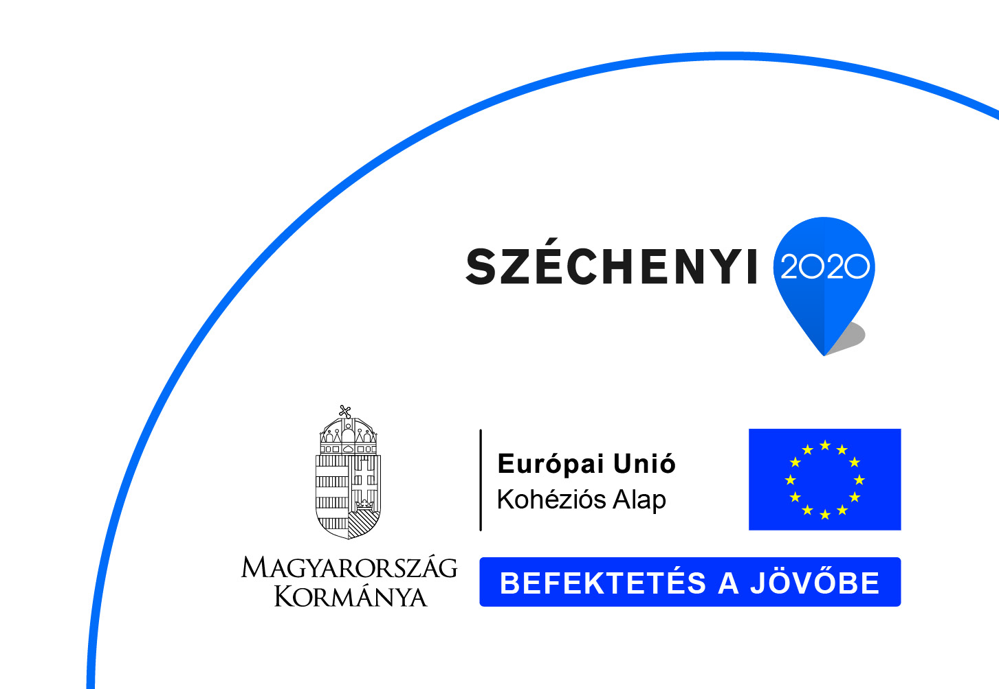
c) Gépészeti felújítás (kazáncsere)

Név:……………………………………………



